Möglicher Text für Pfarrmitteilungen:
kfd- Sammlung für das Müttergenesungswerk – in diesem Jahr wichtiger denn je!
„Weil sie es uns wert sind …
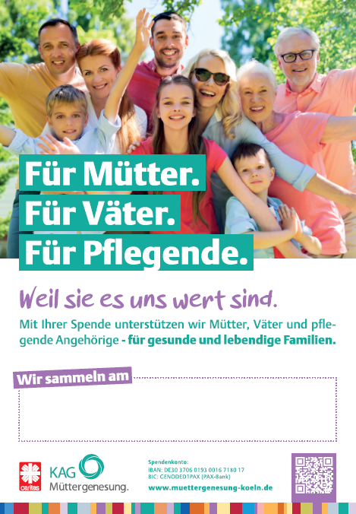

sammelt die kfd auch in diesem Jahr wieder, um Eltern mit ihren Kindern und pflegende Angehörige zu unterstützen. Mit dem gesammelten Geld können notwendige Vorsorge- oder Rehabilitationsmaßnahmen bezuschusst und Aufklärungsarbeit und Beratung vor Ort wird gewährleistet werden. Mithilfe der Kurnachsorge kann sichergestellt werden, dass sich die gewonnene Stabilität auch im Alltag fortsetzt. So stützen wir Familien, Alleinerziehende und pflegende Angehörige an vielen Orten im Erzbistum Köln.
Diese Sammlung ist die wichtigste Spendeneinnahme der Müttergenesung!

Da in diesen Zeiten Eltern und pflegende Angehörige besonders belastet sind, ist unsere Hilfe und Ihre Mitwirkung wichtiger denn je.
Gern können Sie uns auch online unterstützen.
Die Bankverbindung lautet Pax Bank Köln e.G., IBAN DE30 3706 0193 0016 7180 17

Bereits an dieser Stelle herzlichen Dank für Ihre Unterstützung!

